SPlan7.0.0.9 Portable Популярные

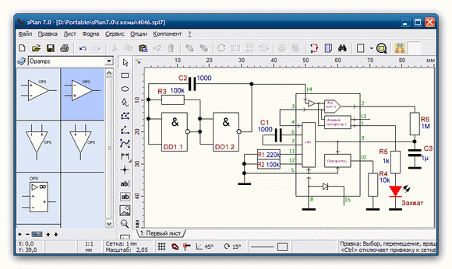

|  |
| --- |
| **sPlan 7.0.0.9** Редактор схем для Windows sPlan – простой и удобный инструмент для черчения электронных и электрических схем. sPlan создает качественные файлы для печати, которые могут быть предварительно просмотрены, имеется изменение масштаба и расположения схемы на листе. Много мощных функций, как обширная библиотека компонентов, использование свободно определяемых листов формы фона, автоматическая нумерация компонентов, поиск компонентов, списки и т.д. помогут вам . Даже новичок создаст совершенно работоспособюные принципиальные схемы в течение нескольких минут.   Из первых обнаруженных удобств это масштабирование колёсиком мышки и удобнейшая измерительная линейка. Вместо привычной сетки точечная матрица. Из минусов- файлы сделанные в этой версии ранними версиями не открываются |